**ОНЛАЙН-СЕРВІСИ**

**ЯК ІНСТРУМЕНТ ВЗАЄМОДІЇ ВЧИТЕЛЯ ТА УЧНІВ НА УРОКАХ ХІМІЇ**

Сучасність диктує свої правила та розставляє пріоритети у роботі вчителя. Становлення і розвиток суспільства породжує гостру необхідність в педагогах, що володіють високою професійною компетентністю, вмінням зацікавити дітей у вивченні власного предмета. Сучасний розвиток освіти потребує від учителя значної підготовки, володіння ним сучасними освітніми технологіями, використання у навчальному процесі електронних ресурсів. З-поміж сучасних освітніх технологій найбільш поширеними є комп’ютерно-інформаційні. Такі технології активізують урок, рівень володіння знаннями стає значно вищим, а процес засвоєння набагато глибшим, що дає можливість учителеві збільшити обсяг матеріалу та впроваджувати самостійну пошукову та навчально-дослідницьку роботу учнів. Для того, щоб розуміти потреби сучасного учня, варто пам’ятати, чим живуть діти сьогодні. Не існує, мабуть, дитини, яка б не цікавилась різними ґаджетами. Учень може забути взяти на урок будь-що: підручник, зошит, ручку, – але НЕ мобільний телефон! Не варто сперечатись із потребами часу та боротись із явищем повселюдної мобільності, необхідно застосовувати сучасні пристрої на користь навчання.

Діти з особливим захопленням зустрічають всі новинки технологічного прогресу. Тому дуже важливо використовувати допитливість і високу пізнавальну активність учнів для цілеспрямованого розвитку їх особистості. Саме на уроках під керівництвом педагога школярі можуть навчитися використовувати комп'ютерні технології в освітніх цілях, оволодіти способами отримання інформації для вирішення навчальних, а згодом і більш широкого кола завдань, придбати навички, що забезпечують можливість продовжувати освіту протягом усього життя.

Нині створюється нова педагогіка, характерною ознакою якої є інноваційність, тобто здатність до оновлення, відкритість до нового. Інновація освіти є цілеспрямованим процесом часткових змін, що ведуть до модифікації мети, змісту, форм і методів навчання й виховання, адаптації процесу навчання до нових вимог. Завдяки впровадженню інноваційних технологій навчання в освіту з’явилися нові можливості для індивідуалізації та диференціації освітнього процесу, зорієнтованого на розвиток самостійного мислення та ефективну організацію пізнавальної діяльності тих, хто навчається.

Під інноваційними технологіями навчання ми розуміємо цілеспрямований, систематичний і послідовний процес упровадження в практику освітніх закладів оригінальних, новаторських способів, прийомів, педагогічних дій і засобів навчання, що сприяють розвиткові самостійної, самокритичної особистості, яка здатна до самоосвіти і саморозвитку, вміє критично мислити, опрацьовувати різноманітну інформацію, застосовувати набуті знання і вміння для творчого розв’язання різноманітних проблем [2, с. 11].

Мета педагогічної діяльності орієнтована на підвищення якості освіти через впровадження та інтеграцію сучасних освітніх технологій, при цьому інформаційним відводиться провідне місце.

Для реалізації нового підходу до викладання із застосуванням інформаційних технологій необхідно знати можливості, надані комп'ютером для удосконалення навчального процесу на кожному етапі уроку.

На етапі підготовки до уроку комп'ютер надає такі можливості:

• створювати комп'ютерні моделі конспекту уроку, теми, курсу в цілому;

• максимально доцільно розташовувати матеріал;

• забезпечувати основний матеріал додатковою інформацією;

• підбирати і систематизувати матеріал з урахуванням особливостей класу та окремих учнів.

На етапі проведення уроків комп'ютер дозволяє:

• економити час;

• барвисто оформляти матеріал;

• підвищувати емоційну, естетичну, наукову переконливість викладання;

• оптимізувати процес засвоєння знань, впливаючи на різні аналізатори;

• індивідуалізувати навчання;

• концентрувати увагу на найважливішій проблемі уроку;

• в будь-який момент повертатися до вже знайомого матеріалу;

• самостійно використовувати навчальний матеріал;

На етапі методичного опрацювання процесу навчання у вчителя з'являються додаткові можливості:

• акумулювати спільні зусилля вчителів;

• розвивати, модернізувати, коригувати електронні матеріали;

• систематично накопичувати матеріал;

• підвищувати мотивацію викладання та навчання.

Крім того, комп'ютерна техніка застосовується і як засіб контролю засвоєння знань учнями, значно розширює доступ до джерел інформації, дає можливість отримання зворотного зв'язку. Для організації роботи вчителем можуть бути застосовані різні моделі використання комп'ютера на уроках.

При цьому комп'ютер виконує такі функції:

1. У функції вчителя комп'ютер являє собою:

- джерело навчальної інформації;

- наочний посібник;

- тренажер;

- засіб діагностики і контролю.

2. У функції робочого інструменту:

- засіб підготовки текстів, їх зберігання;

- графічний редактор;

- засіб підготовки виступів;

- обчислювальна машина великих можливостей.

Ще одним аргументом на користь застосування інформаційних технологій є можливість швидкого та ефективного контролю знань учнів. Більшість електронних підручників містить вправи - тренажери, завдання з рішеннями, тестові завдання. Окремі програмні продукти містять електронний журнал, який дозволяє фіксувати рівень знань учня з кожної теми курсу (враховується не тільки відмітка і число спроб вирішення, але і витрачений час на виконання завдань). Система оцінки результатів дає можливість визначити рейтинг учня з кожної теми, простежити динаміку успішності та скорегувати навчальний процес відповідно до показаних результатів. Крім того, використання контролюючих програм сприяє формуванню адекватної самооцінки в учнів.

Сьогодні нові інформаційно-комунікаційні технології є, на мою думку, невід’ємною частиною життя. Їх застосування дає змогу інтенсифікувати процес навчання, зробити його більш наочним і динамічним, інтенсифікувати вивчення певної теми, посилити рівень сприймання та розуміння учнями матеріалу, розвивати мовленнєві уміння та формувати комунікативні навички.

Однією з інформаційно-комунікаційних технологій, що формує ІК компетентність, є, на мою думку, застосування електронного навчального середовища Learning Apps в освітньому процесі.

Мета Learning Apps – це розробка загальнодоступної бібліотеки дидактичних доповнень до уроків, придатних для повторного використання та редагування.

Навчальне середовище Learning Apps є електронним додатком для підтримки освітніх процесів у навчальних закладах різних типів. Це конструктор для розробки інтерактивних завдань за різними предметними дисциплінами для застосування на уроках і в позакласній роботі.

Власний досвід застосування Learning Apps в освітньому процесі дає мені підстави стверджувати, що означене навчальне середовище сприяє формуванню в учнів навичок ефективного використання інформаційно-комунікаційних технологій, уміння працювати в групах, стимулює розвиток інтересу до навчання, виховує відповідальність за індивідуальні навички та спільні результати діяльності. На уроках з використанням Learning Apps учні з задоволенням виконують запропоновані вправи. Варто додати, що це навчальне середовище можна застосовувати на різних етапах уроку: при організації самостійної, індивідуальної діяльності та у спільній проектно-дослідницькій діяльності.



LearningApps.org - онлайновий сервіс, який дозволяє створювати інтерактивні вправи. Їх можна використовувати в роботі з інтерактивною дошкою, або як індивідуальні вправи для учнів.

Донедавна на сайті http://learningapps.org/ не було доступної української версії інтерфейсу. Зараз українську мову додано до переліку мов інтерфейсу сервісу: перекладені загальні текстові рядки та всі рядки, що стосуються різноманітних вправ.

На сайті доступна велика база завдань, розроблених учителями з різних країн для усіх предметів шкільної програми. Кожен із ресурсів можна використати на своєму уроці, змінити під власні потреби, розробити схожий чи зовсім інший навчальний модуль.

Вправи на сайті подаються у зручному візуальному режимі сітки зображень, навівши на які вказівник миші можна побачити тип вправи та її рейтинг на сайті (залежить від кількості переглядів та оцінок користувачів).

Клацнувши на зображенні значка вправи, відбувається перехід у режим її виконання. На передньому плані видно завдання, сформульоване вчителем, яке закривається після клацання кнопки ОК, що дозволяє перейти до безпосередньої роботи із вправою.

Виконання вправи полягає в інтерактивній роботі з об’єктами, розміщеними на екрані.

Після виконання вправи потрібно клацнути напис «Перевірити рішення»: відповіді буде перевірено і вказано на можливі помилки. Далі можна внести виправлення і знову перевірити рішення.

Усі вправи поділено на категорії, які відповідають виду завдання, яке потрібно буде виконати учням:

• вибір;

• розподіл;

• послідовність;

• заповнення;

• онлайн-ігри;

• інструменти.

У кожній групі доступно кілька шаблонів вправ, опис та зразки яких можна попередньо переглядати перед тим, як створити власний навчальний ресурс.

На сайті http://learningapps.org/ можна детальніше ознайомитись із різними вправами та спробувати створювати власні.

Приклади вправ, які я використовувала на своїх уроках:

<https://learningapps.org/display?v=pfs4q9mrj01>

<https://learningapps.org/display?v=pmzjh2q5k01>

<https://learningapps.org/display?v=pvff2aqj517>

<https://learningapps.org/display?v=pskbvvid317>

<https://learningapps.org/display?v=p0zo816s217>

<https://learningapps.org/display?v=p63in4n5a17>

Дуже багато вчителів використовують у своїй роботі інструменти і сервіси Google. І я теж не виняток. Сьогодні хочу поділитися досвідом створення Google Форм, які можна використовувати для проведення різноманітних опитувань і анкетування, а так само для створення тестів з підрахунком балів за кожну відповідь.

Google форми - один з типів документів, доступних на Google Doсs. Для створення опитувань користувачеві обов'язково необхідний обліковий запис Google. Безкоштовно можна створювати необмежену кількість опитувань, анкет, тестів і запрошувати необмежену кількість респондентів. Google форми дозволяє створювати форму з різними елементами або типами питань (всього представлено сім типів). Будь-яке питання можна зробити обов'язковим для відповіді. У процесі створення форми можна легко змінювати порядок питань. Для кожної створеної форми можна вибрати дизайн для її оформлення. Посилання на форму генерується автоматично після її створення.

Сервіс дуже широко використовується для проведення опитувань. Чому б і не використовувати його як тестову платформу. Позбавляємо себе від паперової тяганини, економимо папір на роздруківці тестів кожному учневі. Результати тесту не загубляться, так як зберігаються в хмарі Google.

Для того, щоб скористатися сервісом, вам необхідно мати акаунт Google.

1. Входимо в свій аккаунт Google.

2. Клікаємо по кнопці «Сервіси» (див. малюнок) і вибираємо «Диск».

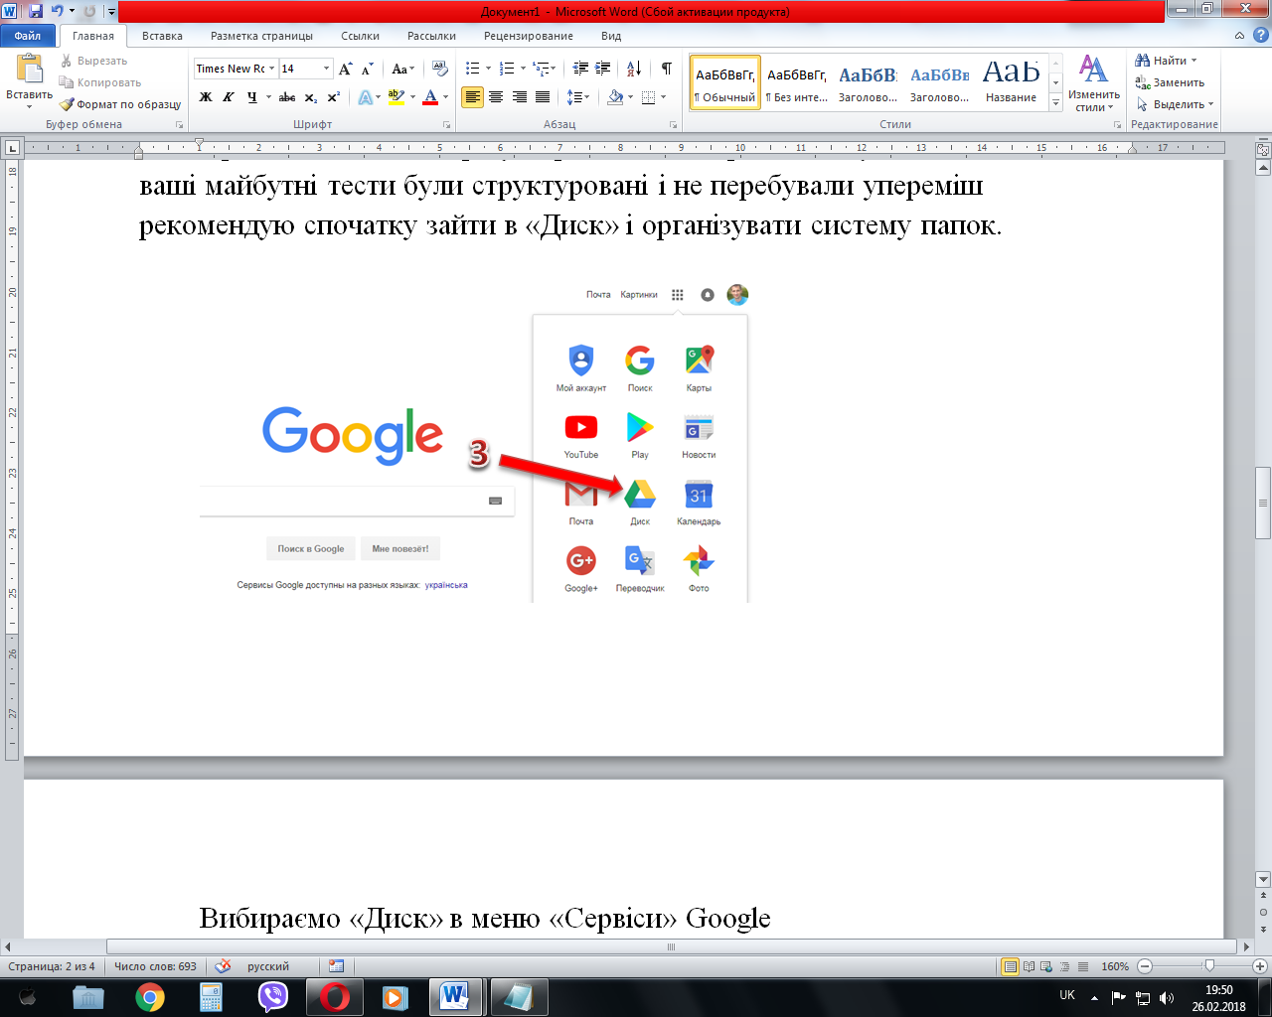

Вибираємо «Диск» в меню «Сервіси» Google

3. Натискаємо: Створити – Папка. Вибираємо: створити - папка

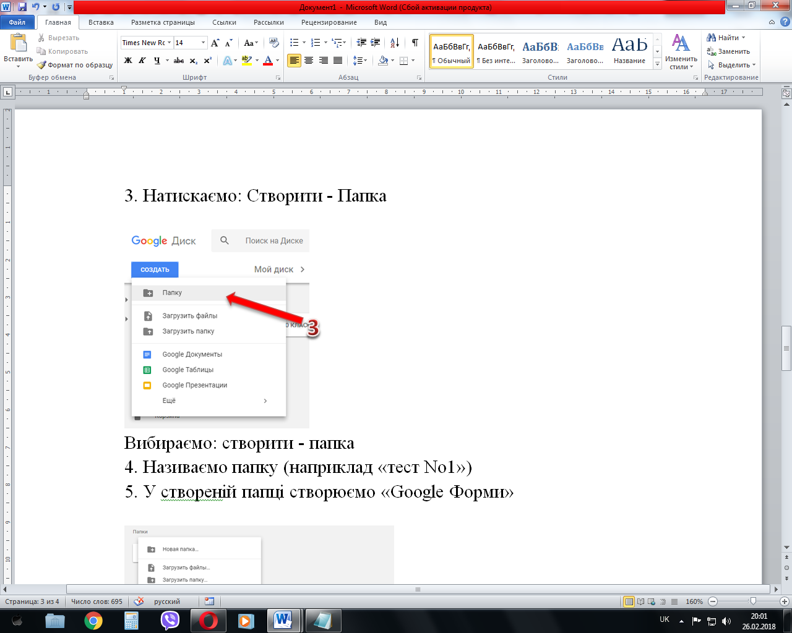

4. Називаємо папку (наприклад «Складні речовини»)

5. У створеній папці створюємо «Google Форми». Вибираємо Google форми.

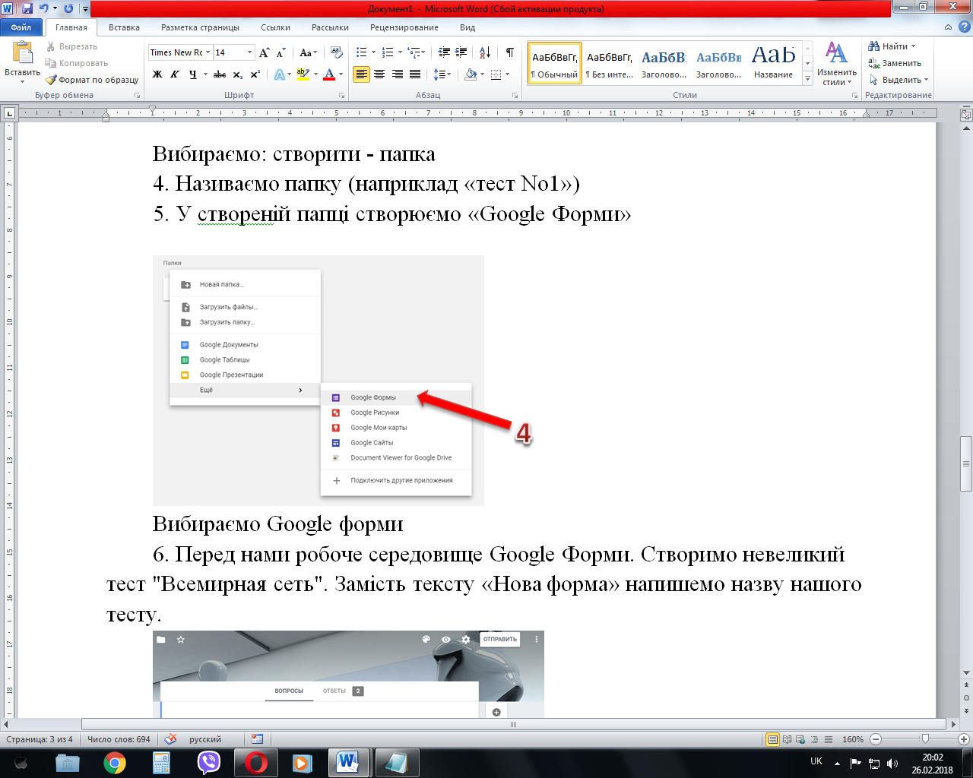

6. Перед нами робоче середовище Google Форми. Створимо невеликий тест "Складні речовини". Замість тексту «Нова форма» напишемо назву нашого тесту.

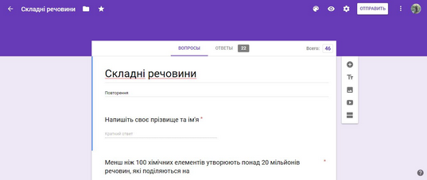

7. Вводимо перше питання: «Напишіть своє прізвище та ім’я» для ідентифікації відповідей. Крім питання Вам пропонується заповнити поля «Пояснення» - введення додаткової інформації;

Тип питання:

• Текст - коротка відповідь у вигляді кількох слів

• Текст (абзац) - розгорнуту відповідь у вигляді кількох пропозицій

• Один зі списку

• Кілька зі списку

• Випадаючий список

• Шкала

• Сітка

• Дата

• Час

8. Для введення імені та прізвища нам буде потрібно тип питання «текст». Поставимо галочку в пункті: «Зробити це питання обов'язковим»

9. При створенні тесту я зазвичай враховую той факт, що учні можуть списувати, тому:

• питання показуються по одному, а не все цілком

• питання видаються учневі упереміш (якщо їх декілька на одному аркуші)

10. Натискаємо «Готово». Перше питання створено.

11. Аналогічно створюємо друге питання, кожного разу вибираючи, якого типу будуть «Питання - відповідь».

.

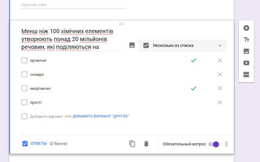

12. Ставлю галочку «Зробити питання обов'язковим».

13. Натискаю «Готово».

14. Створюю інші питання тесту, повторюючи кроки (11-13.)

15. Тест створено, тепер потрібно відправити його учням. Натискаємо кнопку «Відправити» в правому верхньому кутку.

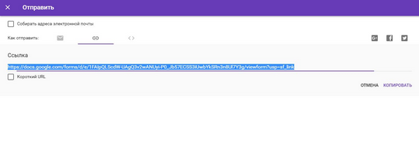

16. У вікні ви можете ввести адреси електронної пошти одержувачів. У школі я зазвичай роблю наступне:

• Ставлю прапорець «Короткий URL».

• Копіюю адресу.

• Створюю ярлик з даними URL і відправляю його в мережеву папку, де учні переходять по ньому до тесту.

Копіюємо URL адреса нашого тесту

17. [Ось як буде виглядати створений тест.](https://docs.google.com/forms/d/e/1FAIpQLScdW-UAgQ3v2wANUyi-P0_Jb57ECSS3iUwbYkSRn3n8Ul7Y3g/viewform?usp=sf_link)

18. Табличка з відповідями створюється автоматично в тій же папці на Google диску, де і створюваний тест.

Крім того можна задати стиль нашої форми з каталогу, дати доступ до результатів опитування, вбудувати тест в веб-сторінку. Будь-яке з цих дій інтуїтивно зрозуміло при використанні сервісу.

Запрошення до участі в опитуванні:

• Електронним листом списку адресатів, включивши в нього посилання на опитування або саму форму.

• Розмістивши форму (посилання на форму) на сайті або блозі.

• Створивши QR-код за посиланням.

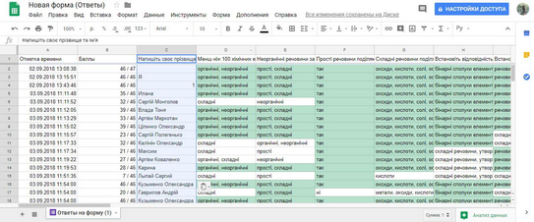Для кожного опитування автоматично створюється таблиця результатів у форматі Excel в Google Docs. Всі отримані відповіді тут же відображаються в ній. Таблицю можна експортувати в різні формати: pdf, xls, txt, але в таблиці відповідей не можна фільтрувати результати. Користувачеві, який створив опитування або анкету, в будь-який момент доступна зведення опитування з діаграмами по кожному питанню. Натиснувши на кнопку «Подивитися відповіді», Ви в новому вікні відкриєте таблицю, дуже схожу на звичайну електронну таблицю MS Exel. Google створює її автоматично разом з формою.

У стовпчиках сторінки можна побачить всі відповіді респондентів.

Всі пункти меню в цій таблиці схожі на знайомі Вам елементи MS Exel. Файл можна редагувати прямо там, але Ви можете через меню Файл - Завантажити як ... зберегти цей файл на комп'ютері у форматі .xlsx.

Окремим етапом є обробка даних, коли Вам потрібно створити механізм для автоматичної перевірки вже введених даних.

Для цього можна скористатися додатком Flubaroо.

Переваги Google форм:

1. Учні можуть проходити тестування онлайн, просто перейшовши за посиланням.

2. Створені тести можна вбудовувати в блог або на сайт, відправляти по електронній пошті.

3. Є набір тем для оформлення тесту.

4. Можна зібрати певну статистику з відповідей слухачів.

5. Дають можливість спільного доступу для редагування тесту.

6. Існує можливість автоматичної оцінки відповідей, нарахування балів, коментарів до відповіді, відкладеного показу результатів.

7. Доступна індивідуальна настройка - показ питань на основі відповідей користувачів.

8. Інтуїтивно зрозумілий інтерфейс, можливість копіювати питання з текстового редактора.

Недоліки:

1. Найголовніший недолік - у всіх хто проходить тест, повинен бути аккаунт Googlе.

2. Система оцінювання відповідей тесту далека від досконалості, деякі типи питань не оцінюються.

3. Кількість типів питань і способи їх редагування обмежені.

Заслуговує на увагу безоплатний онлайн-сервіс «Kahoot!», дає змогу створювати інтерактивні навчальні ігри, що складаються з низки запитань із кількома варіантами відповідей. Такі ігрові форми роботи можуть бути застосовані у навчанні – для перевірки знань учнів. Цей сервіс повен переваг – він яскравий, соціальний, досить простий для вчителя та цікавий для учнів.

«Kahoot!» був розроблений у серпні 2013 року як інструмент для швидкого виготовлення всього інтерактивного: вікторин, опитувань і обговорень. Продукти, створені на платформі онлайн-сервісу, мають назву «кахути». У власноруч зроблені міні-ігри можна вставляти відео та зображення, а процес створення нової вправи займає декілька хвилин. Таким чином, значною мірою скорочується час для підготовки до уроку. Змагального ефекту додає таймер, значення якого встановлює вчитель при створенні гри. Учень, що першим відповів на запитання онлайн-тесту, отримує більшу кількість балів, ніж суперники. Отже, переможець у грі буде обов’язково.

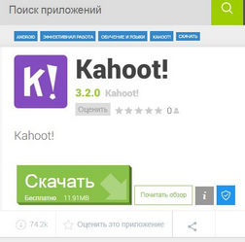Гра розпочинається, коли учні вводять на своїх пристроях (планшеті, смартфоні, ноутбуці) згенерований системою код та власне ім’я. Онлайн-сервіс «Kahoot!» працює як в браузері так і у вигляді мобільного додатку.

Важливо, що результати тестувань зберігаються у вигляді списку в таблиці MS Excel. Тож ви маєте можливість проводити моніторинг знань учнів.

Безумовною перевагою даного сервісу є система готових ігор, розроблених іншими користувачами сервісу. Тобто ви можете скористатися вправами, створеними самостійно або ж скопіювати завдання інших розробників (тести можна повторювати повністю, чи змінювати якусь їх частину).

Представлю декілька прикладів використання онлайн-сервісу «Kahoot»! для роботи на уроках хімії.

Тест для 10 класу «Ненасичені вуглеводні».

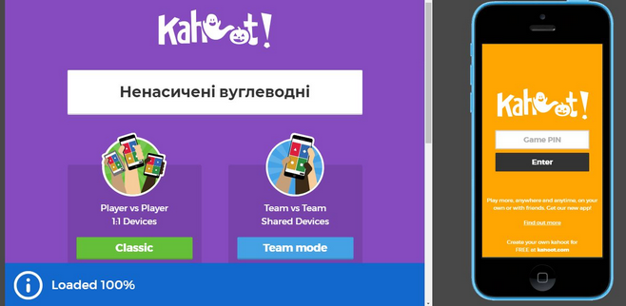

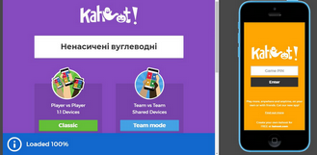

Так виглядає попередній перегляд одного із завдань тесту. Правильна відповідь лише одна. Запитань може бути стільки, скільки ви додасте при створенні онлайн-гри. Таке зображення учні побачать, коли дадуть правильну відповідь на поставлене запитання.

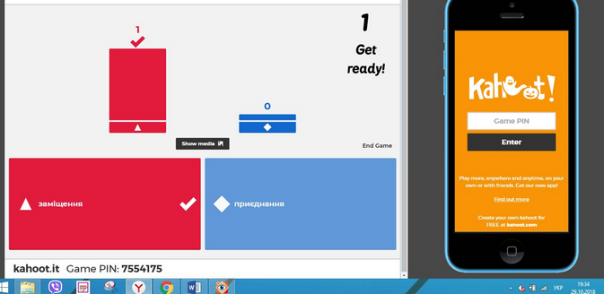

Ось так виглядає неправильна відповідь на поставлене запитання.

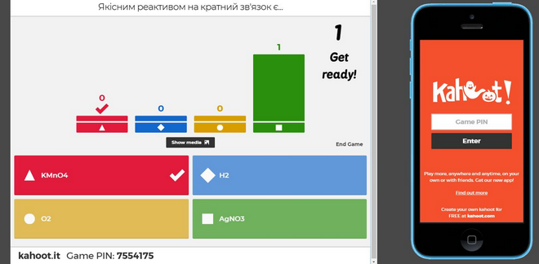

Такий вигляд має завершена вправа.

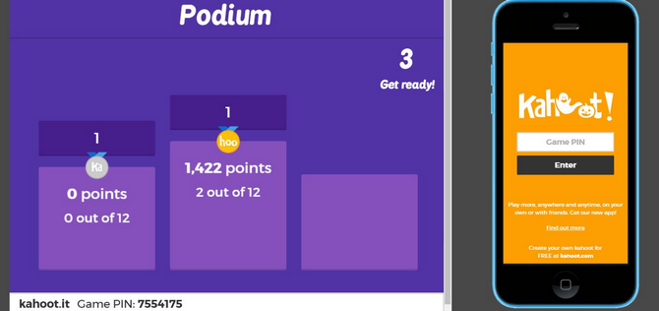

Виконання завдань можна організовувати як для кожного учня класу, так і для боротьби двох і більше команд.

Створений вами опитувальник виглядає так:

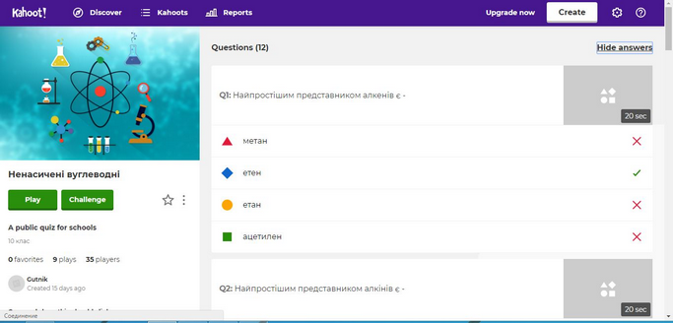

Онлайн-сервіс «Kahoot!» Може використовуватись на будь-якому етапі уроку хімії: для перевірки засвоєного за урок матеріалу, для систематизації знань, набутих з теми, чи для узагальнення вивченого матеріалу за рік. У будь-якому випадку, у вас є потужний сучасний інструмент для створення власного самобутнього уроку.

Загальновідомо, що діти пізнають світ через гру, тому невимушена атмосфера суперництва, прагнення до кращої якості знань та перемоги обов’язково стануть вашим союзником у прагненні до досконалого уроку, до нових творчих звершень.

Ще один он-лайн сервіс, який я використовую на своїх уроках – це Classtime.

Classtime — це онлайн-помічник вчителя, що збагачує урок миттєвою візуалізацією рівня розуміння та прогресу усього класу в живому часі. Раніше сервіс називався GoPollock.

Цей помічник може швидко перевіряти знання учнів, залучати дітей до командної роботи, працювати над помилками, готуватися до ЗНО та робити підготовку до уроку набагато ефективнішою.

До того ж сервіс допомагає боротися зі списуванням. Адже якби діти виконували завдання в паперовому варіанті, то запитання для всіх ішли б в одному порядку. А за допомогою Classtime учитель може їх перемішати і створити окремий варіант для кожного. І так заплутати охочих зазирнути за підказкою до сусіда.

Важливими функціями даного сервісу є:

• Можливість призначати кількість балів за завдання.

• Часткове оцінювання (якщо правильно виконана частина завдання, наприклад, на відповідності).

• Можливість позначати клас для виконаної сесії.

• Змога переглядати сесії конкретного класу.

• Використання всіх командних ігор.

Однак ці функції доступні в платній версії сервісу.

Витрати часу на підготовку роботи залежать від натхнення та кількості запланованих завдань.

Якщо завдання були вже надруковані в Microsoft Word, то їх підготовка триває максимум 10-15 хвилин. Треба просто скопіювати дані і вставити їх у сервіс. Усе залежить від кількості завдань. Але якщо запитання треба придумувати, то часу на це йде трохи більше.

«Classtime можна використовувати по-різному: закріплення вивченого, підсумкове оцінювання, домашні завдання.

Сама форма виконання завдань дітям дається легко — як сьомому, так і одинадцятому класам. Зі смартфонами в руках почуваються як риби у воді. Їм просто і приємно зайти на сайт, ввести код і відповідати на тести онлайн. Найскладніше — це самі запитання. Учням дуже подобається, що вони працюють з телефонами і відразу бачать свої відповіді і результати. Не доводиться чекати по кілька днів на оцінку. Тільки-но діти беруть на уроці телефони, їхнім емоціям відразу ж нема краю. Усі кричать, радіють, метушаться, обговорюють новий формат навчання. Починається тест. На екрані сервіс Classtime відображає прізвища учнів та їхній прогрес. Можна спостерігати, як вони відповідають на запитання, де помиляються.

Комп'ютеризація при навчанні створює особливу інформаційне середовище, яке стимулює інтерес і допитливість дитини. Це полегшує розуміння й вирішення багатьох завдань інтелектуального характеру, сприяє розкриттю природою закладених потенціалів і здібностей до пізнання, творчої ініціативи, особистісному розвитку кожного учня.

Використання комп'ютерної технології при вивченні хімії в середній школі відкриває широкі можливості для створення та використання складного наочно-демонстраційного супроводу на уроці або при виконанні лабораторної роботи.

Цільове включення нових інформаційних технологій у навчальний процес сприяє постійному динамічному оновленню змісту, форм і методів навчання та виховання, дозволяє педагогу вирішувати проблеми, пов'язані з розробкою та використанням навчальних програмних продуктів якісно нового рівня.

Отже, використання на уроках хімії інформаційно-комунікаційних технологій є вимогою сьогодення, необхідним чинником реалізації дидактичних цілей і завдань відповідно до освітнього стандарту. Впровадження інформаційно-комунікаційних технологій дає можливість підвищити рівень індивідуалізації навчання, а також моделювати хімічні процеси та явища, які практично неможливо, а іноді й шкідливо, демонструвати у шкільному кабінеті.

Отже, використання ІКТ у процесі викладання хімії:

* значно розширює та урізноманітнює програму вивчення хімії у школах;
* надає доступ до різноманітних автентичних матеріалів;
* зацікавлює учнів до вивчення хімії;
* сприяє індивідуальному вивченню матеріалу учнями;
* розширює інформаційні потоки при використанні Internet;
* інтенсифікує самостійну роботу учнів;

**Література**

1. Бондар Л. Інформаційні технології при викладанні хімії / Л. Бондар, О. Міщенко // Хімія. – 2011. – Жовтень. – № 29. – С. 10–13.

2. Використання інформаційно-комп’ютерних технологій на уроках хімії / [Автор-укладач О. І. Замулко]. – Черкаси: ЧОІПОПП. – 2007. – 32 с.

3. Кононенко Н. Мультимедіа на уроках хімії / Н. Кононенко // Біологія і хімія в школі. – 2009. – № 4. – С. 38–39.

1. Дичківська І. Інноваційні педагогічні технології: навч. посіб. / І. Дичківська. – К.: Академвидав, 2004. – 352 с.

5. "Google-сервіси для вчителя. Перші кроки новачка // Електронний ресурс. Режим доступу: http://sae-ukraine.org.ua/ua/project_news/Google-serv–si-dlya-vchitelya–Perskroki-novachka-publication/

6. Лященко К.В. Google-сервіси: можливості та перспективи використання у сучасному освітньому середовищі // Електронний ресурс. Режим доступу: http://www.psyh.kiev.ua/